ГОСУДАРСТВЕННОЕ БЮДЖЕТНОЕ ДОШКОЛЬНОЕ ОБРАЗОВАТЕЛЬНОЕ
УЧРЕЖДЕНИЕ ДЕТСКИЙ САД № 222 Г.ЧЕЛЯБИНСКА

Конспект по ПДД в группах старшего дошкольного возраста.
«Правила дорожные всем нам знать положено!»

Воспитатель:
Баязитова Юлия Сергеевна

Челябинск 2020

Пояснительная записка
С каждым годом на улицах нашего города увеличивается количество автомобилей, автобусов, трамваев, троллейбусов и других транспортных средств. Человек привык к быстрому движению. Мы стремимся добраться в необходимое нам место как можно быстрее, сетуем, если автомобиль или автобус едет медленно, требуем скорости, скорости, скорости...
Становясь пассажирами или водителями собственного автомобиля, мы очень быстро забываем о пешеходе, хотя большую часть времени на улицах городов и посёлков сами являемся именно пешеходами. Психология же пешехода противоположна психологии тех кто, кто мчит по дорогам.
Но многое в организации порядка и безопасности движения на улицах зависит и от пешеходов. Разумеется, что увеличение автомобильного парка повысило возможность дорожно-транспортных происшествий. Зачастую даже незначительные нарушения пешеходом правил дорожного движения, невнимательность людей на улицах приводят к тяжким последствиям, стоят жизни им самим, водителю и прохожим, случайно оказавшимся поблизости.
Под колёсами автомобилей в мире гибнут сотни тысяч человек! И среди жертв дорожно-транспортных происшествий значительный процент составляют дети.

Актуальность
В нашей стране ситуация с детским дорожно-транспортным травматизмом была и остаётся очень тревожной. Несмотря на принимаемые меры по снижению количества авто аварий с участием детей и подростков, уровень детского дорожно-транспортного травматизма продолжает оставаться высоким.
Чаще всего участниками авто происшествий становятся дети пешеходы. Основными причинами ДТП, совершённых по неосторожности несовершеннолетних пешеходов, являются переход дороги в неустановленном месте, неподчинение сигналам регулирования и игра вблизи проезжей части. Дети – пассажиры получают травмы в более трети ДТП, причём количество детей, страдающих в салонах автомобилей своих родителей, родственников или знакомых.
У детей дошкольного возраста отсутствует та защитная психологическая реакция на дорожную обстановку, которая свойственна взрослым. Их жажда знаний, желание постоянно открывать что-то новое часто ставит ребенка перед реальными опасностями, в частности и на улицах. Обеспечение безопасности детей на улицах и дорогах, профилактика детского дорожно-транспортного травматизма является одной из наиболее насущных, требующих безотлагательного решения задач.

Цель: Формирование у детей навыков осознанного безопасного поведения на улице, осознанного поведения в дорожно-транспортных ситуациях, сохранение жизни и здоровья детей.
Задачи для воспитателей:
- Оптимизация работы с родителями детей старшего дошкольного возраста по изучению и закреплению знаний о правилах дорожного движения.
- Формировать и развивать представления детей о правилах дорожного движения.
- Укрепить материально-техническую базу для работы по данному направлению.
- Выработать систему воспитательно-образовательной работы.

Задачи для детей старшего дошкольного возраста:
- Образовательные: уточнять и расширять представления о транспортных средствах, об улице (виды перекрестков), о правилах перехода проезжей части; закреплять навыки поведения в общественном транспорте; закреплять знания о городском транспорте и знания о дорожных знаках.(Осуществляется в предварительной работе).
- Воспитательные: совершенствовать культуру поведения детей на улице и в транспорте. Закреплять навыки поведения в общественном транспорте.
Воспитание любви к родному городу. Воспитывать навыки личной безопасности и чувство самосохранения.
- Развивающие: развивать осторожность, внимательность, самостоятельность, ответственность и осмотрительность на дороге;
- Речевые: - Способствовать развитию речи детей, пополнению активного и пассивного словаря детей.
- Коррекционные: Закреплять ориентировку в пространстве; автоматизация звуков в словах; умение адекватно выражать эмоции, саморегуляция.

Методические инновации:
- Использование здоровьесберегающих технологий через включение детей в командные игры, направленные на сплочение коллектива и создание психологического комфорта для каждого участника.
- Использование ИКТ.
- Педагогическое сотворчество (проведения мероприятия несколькими педагогами, работающими на группах разной, компенсирующей направленности).
- Взаимодействие групп разной компенсирующей направленности.

Материально-техническое обеспечение:
  - Оборудование для игр по ПДД,
  - Аудиозаписи, видеозапись, набор знаков дорожного движения, самокаты, конусы, модель пешеходного перехода, жезл, пазлы.
  - картинки с ответами на загадки.
Диски «Азбука безопасности» (использовались в предварительной работе) • Атрибуты для препятствий

Досуг «Правила дорожные всем нам знать положено»
1 Видеописьмо от сотрудника ГБДД
Дети входят в группу и садятся на стулья.
Воспитатель: Здравствуйте дети! Нам в д/с пришло вот такое письмо. Просмотр видеозаписи.
«У меня карта-маршрут, вы будете следовать четко по этапам маршрута. За каждое правильно выполненное задание будете получать часть пазла. Победит та команда, которая сможет собрать весь пазл полностью.»
Воспитатель: Чтобы отправиться в путешествие по маршруту нам нужно разделиться на 2 команды. Командам нужно придумать название и выбрать капитанов.
Делим детей на команды, помогаем придумать название Светофоры и Пешеходы.
Выбираем капитанов.
Перед тем как отправиться в путешествие необходимо размяться.
1.А теперь первый конкурс «Разминка»
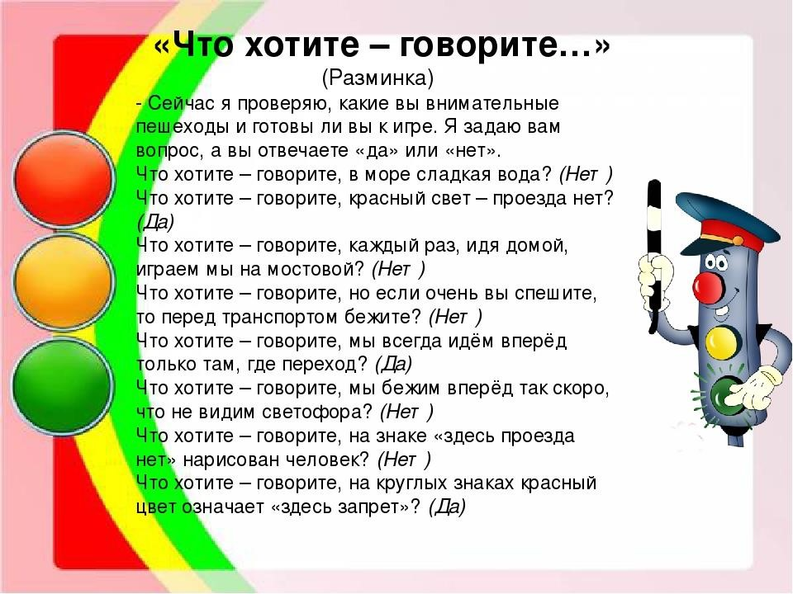
Вопросы сразу обеим командам получают 1пазл обе, более дружная команда получает два.
2.Переходим ко второму этапу. «Извилистая дорога» (Знак извилистая дорога, машинки, конусы.)
Инструкция: дети делятся на 2 команды, первые игроки каждой команды, держа машинку в руках, передвигаются между конусами змейкой, возвращаются и передают машинку следующему игроку. Выигрывает та команда, которая пройдёт быстрее и не собьёт конусы. Команды получают часть пазла.
• Оценивается скорость и аккуратность.
3. «Угадай знак» (презентация на экране) 11 знаков
Цель: развивать умение определять и называть знак дорожного движения, понимать его назначение. Формировать умение работать в команде, выслушивать ответ товарищей, развивать связную речь: отвечать полным развернутым ответом.
Вед: Для пешеходов, как и для автомобилистов есть информационные знаки, предупреждающие (обязательные для исполнения) и запрещающие (обязательные для исполнения). Давайте проверим как вы их знаете.
Игра командная. Я показываю знак, даю время для обсуждения в команде, вы выбираете игрока, который будет отвечать (или отвечает капитан).
Оценивается максимально полный и правильный ответ. Скорость.
Командам предлагается 1 знак, обсуждают отвечают. Если команда его не знает переходим к следующему. Командам знаки предъявляются поочерёдно.
информационные
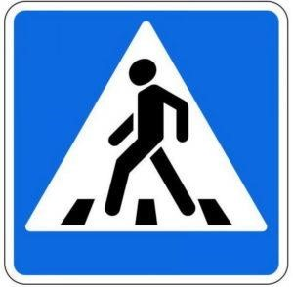 | Ответ ребенка  Пешеходный переход.  Имеет синий цвет, квадратную форму, изображен человек на зебре. В этом месте можно переходить дорогу. Его ставят рядом с зеброй.  Водители должны пропускать пешеходов. | Информация для взрослых Пешеходный переход  такой знак информирует пешеходов о том, что на конкретном участке дороги есть возможность пересечь проезжую часть. Имеет он квадратную форму. А такой же знак, но треугольной формы, предназначен  для автомобилистов, которые должны быть в этой зоне предельно внимательными и пропускать пешеходов. Согласно пдд, устанавливаться такой информационный указатель должен возле «зебры», особой
разметке на дороге, по которой следует двигаться пешеходам во время
движения через проезжую часть.
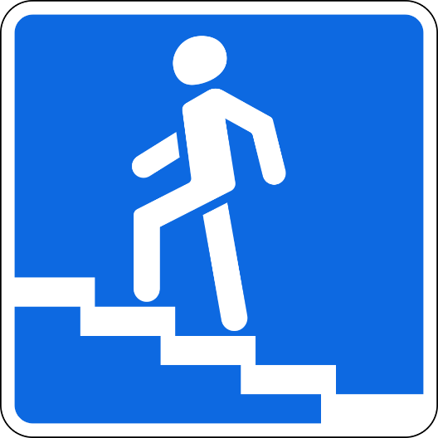 | Подземный переход  Квадратный на синем фоне нарисован человек, который проходит подземный переход.  Самый безопасный переход через дорогу. | Подземный переход  он информирует граждан о наличии подземного перехода, которым необходимо воспользоваться при необходимости перейти дорогу. Особенно важно обучить этому знаку детей, чтобы они всегда использовали именно подземный переход, а не перебегали через проезжую часть.
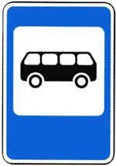 | Остановка автобуса  Квадратный на синем фоне нарисован автобус. Знак ставят рядом с автобусной остановкой. | Остановка автобуса  в данном месте производится остановка маршрутных транспортных средств. Установлен такой знак, должен быть непосредственно у места посадки пассажиров. Он имеет прямоугольную форму с изображением автобуса внутри.
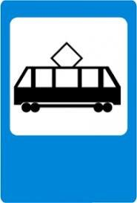 | Остановка трамвая  Квадратный на синем фоне нарисован трамвай. Знак ставят рядом с трамвайной остановкой | Остановка трамвая  информация о непосредственном месте, где останавливаются трамваи. Пешеходам будет проще сориентироваться при наличии таких обозначений на улице.
предупреждающие
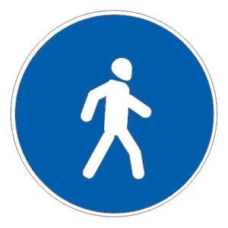 | Пешеходная дорожка  Синий круг внутри человек.  Знаком показывает, что это дорожка для пешеходов. Ездить на велосипеде и машине нельзя. Чтобы не столкнуться, идем по правой стороне. | Пешеходная дорожка  он устанавливается в тех местах, которые являются зонами для пешеходов. То есть, здесь не может быть перемещения никакого вида транспорта, в том числе и велосипедов. Поскольку пешеходы являются полноправными участниками дорожного движения, как гласит пдд, они должны соблюдать общие правила поведения на дороге. А именно, придерживаться во время движения правого ряда, и не создавать помех для остальных граждан.
 | Велосипедная дорожка  Синий круг внутри велосипед  Дорожка для велосипедов и самокатов. Больше никому ездить нельзя. Пешеходы не должны ходить, чтобы не попасть под колеса велосипеда. | Велосипедная дорожка  Обозначать такой указатель будет на то, что в данном месте разрешено движение велосипедов и мопедов. Всем другим видам транспорта перемещение здесь запрещено. Также могут ходить по велосипедной дорожке и пешеходы, если для них рядом не предусмотрен тротуар. Обязательно, стоит научить детей распознавать этот знак, если он имеется в городе. Тогда их катание на велосипеде на указанной территории будет безопасным.
Запрещающие

 | Запрещение на въезд  На красном круге белый кирпич.  Никакому транспорту ездить нельзя и даже велосипедам | Запрещение на въезд  Такой указатель относиться к запрещающим знакам. Означает данный указатель на то, что дальнейшее передвижение по территории, перед которой установлен знак, не разрешено. Это касается любых транспортных средств, в том числе и велосипедов. Если человеку на велосипеде необходимо преодолеть участок дороги, который является запретным для транспорта, необходимо просто продолжить дальнейшее движение, но уже в качестве пешехода, везя свой велосипед рядом.
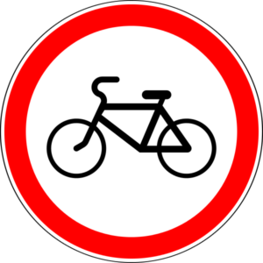 | Запрещено ездить на велосипеде. В красном круге велосипед. | Запрещено движение на велотранспорте.  Установка его уместна в местах, где может быть опасно передвижение на велосипедах. Обычно это оживленные участки автодороги. Также, стоит отметить, что ездить на велотранспорте нельзя и по автомагистрали, даже если там не будет присутствовать запрещающего указателя.
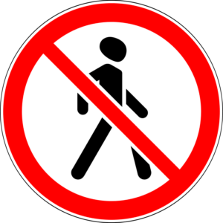 | Запрещено движение пешеходов  В красном круге перечеркнут человек.  Ходить пешеходам нельзя. | Запрещено движение пешеходов  Согласно ПДД, двигаться пешим ходом будет опасно. И это не только оживленная траса или автомагистраль. Такой знак может быть установлен как временное обозначение на определенных участках дороги. Например, когда производятся дорожные работы, или ремонтные работы фасадов домов. Опасные для пешеходов участки обязательно должны быть оснащены соответствующими знаками. А пешеходы, в свою очередь, должны их знать и соблюдать правила.
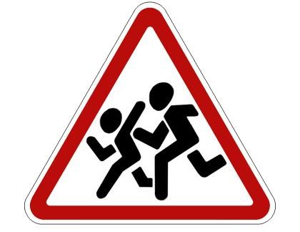 | Осторожно дети  В красном треугольнике дети.  Ставят рядом с д/с и школами, чтобы водители были внимательными.
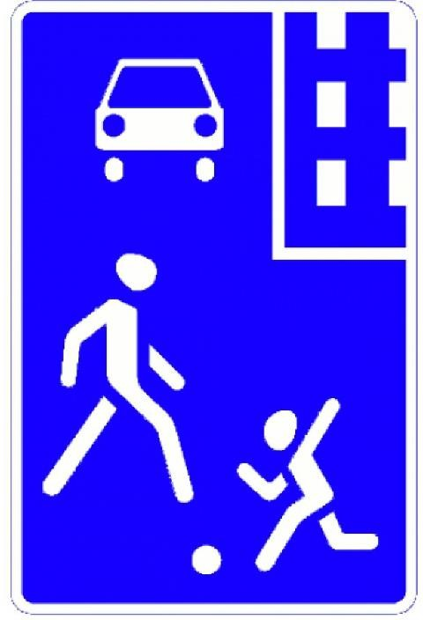 | Жилая зона  На синем фоне нарисован двор  Надо быть внимательным, играть в мяч на специальных площадках, смотреть не едет ли машина когда идем к подъезду, не выезжает ли машина из гаража. | В жилой зоне преимущество имеют пешеходы, движение которых разрешается не только по тротуарам, но и по проезжей части.  Но всё ровно должны быть внимательными рядом с гаражами, парующимися и отъезжающими машинами.
Знак «Жилая зона» предлагаем команде с меньшим кол-вом очков.
Каждая команда может набрать 5-6 пазлов. Кроме этих знаков каждый человек должен знать знаки светофора для передвижения. Давайте проверим как вы их знаете.
4.Игра «Светофор» Физминутка
Цель: выполнять определенные движения, условно соотнося с сигналами светофора.
Развитие внимания, умения действовать в соответствии с правилами.
Материалы: музыкальная пауза, кегли красного, зеленого и желтого цвета.
Зеленый – дети маршируют на месте,
Желтый – рука согнута в локте, указательный палец вверх – внимание Красный – стоят смирно.
Я буду Вас путать.

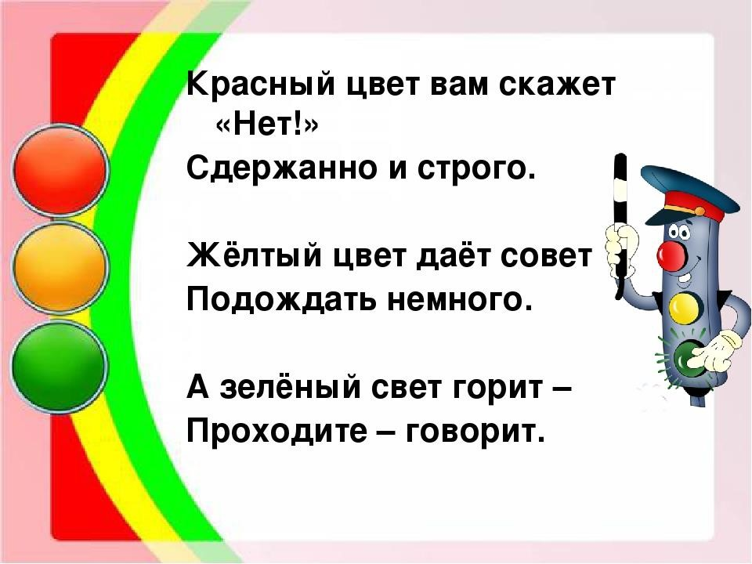
- Эстафета «Пешеходный переход» под музыку «Дорога добра» Цель: закрепит представления о правила перехода через пешеходный переход.
Материалы: нарезаны белые полоски 6 шт. ширина 30 см, длина 1 метр.
Музыка «Дорога добра», коврики пешеходный переход, 2 самоката.
Команда выкладывает пешеходный переход передавая эстафету.
Оценивается: скорость и аккуратность.

Расстелить коврик пешеходный переход. Приготовить самокаты. Обсудить ситуации перехода через пешеходный переход. Ситуация, когда мама с ребёнком идет/ ты на самокате.

- Игра «Жезл» Шуточные вопросы.
Цель: воспитывать интерес к художественным произведениям. Развивать смекалку.
Дети стоят в большом круге, по кругу передаем жезл под музыку. Ребенок, у которого остался жезл после остановки музыки должен ответить на вопрос.
  - На чем ехал Емеля к царевне во дворец? (печь)
  - Любимый двухколесный транспорт кота Леопольда? (велосипед)
  - Чем смазывал Карлсон свой моторчик? (варенье)
  - Какой подарок сделали родители дяди Федора почтальону? (велосипед)
  - Во что превратила фея тыкву для Золушки? (Карета)
  - Что одевал Кот в сапогах на лапы, чтобы быстро передвигаться? (сапоги)
  - Как называется сказочный ковёр, на котором можно летать? (Ковер- самолет)
После успешного прохождения испытаний дети собирают пазлы и демонстрируют свою работу всем. Получают сувениры например, светоотражающие элементы.
Второе видеообращение с поздравлением.
Мы прошли весь маршрут! Поздравляю с успешным окончанием! Победила дружба!
Предлагаю всем встать на танец.
Под музыку «Правила дорожного движения» дети вместе с воспитателем выполняют движения.

